Лабораторная работа 2

Тема «Введение в язык обработки данных R. Анализ одномерных данных».
По статистическим данным, предложенным в вашем варианте, необходимо выполнить следующие задания:
1. Рассчитать взешенные характеристики: среднее значение, дисперсию, среднее квадратическое отклонение. Найти моду, медиану. Дать характеристику формы распределения (рассчитать коэффициенты асимметрии и эксцесса);
2. Рассчитать усеченное среднее (порядок выбрать самостоятельно), коэффициент вариации, относительное линейное отклонение;
3. Повторить все проделанные задания:
а) используя MS Excel,
б) используя пакет Анализ данных – Описательная статистика в MS Excel.
Сравнить полученные результаты.

Помощь в выполнении работы
Например, в файле f.txt имеются данные:
16, 16, 16, 15, 17, 19, 16, 15, 14, 16, 17, 14, 17, 19, 16, 15, 17, 19, 14, 16, 14, 16, 19, 17, 18, 15, 16, 15, 16, 18
Считываем данные из файла:
> dat<-read.table(file="f.txt", sep=",")
> d<-as.numeric(dat)
> d
[1] 16 16 16 15 17 19 16 15 14 16 17 14 17 19 16 15 17 19 14
[20] 16 14 16 19 17 18 15 16 15 16 18

Посчитать среднее значение можно так:
> mean(d)
[1] 16.26667

Посчитать дисперсию можно так:
> var(d)
[1] 2.34023

Среднее квадратическое отклонение посчитать можно так:
> sd(d)
[1] 1.529781

Или так:
> sqrt(disp)
[1] 1.529781

Первое значение – это мода, а второе – на какой позиции в вариационном ряду находится мода:

> which.max(table(d))
16
3

Медиана:

> median(d)
[1] 16

Коэффициент асимметрии можно посчитать по формуле (см. ниже), следующим образом:
> a<-table(d)
> a
d
14 15 16 17 18 19
4 5 10 5 2 4
> zn<-sort(unique(d))
> zn
[1] 14 15 16 17 18 19
> sr_znach<-mean(d)
> sr_znach
[1] 16.26667
> n<-length(d)
> n
[1] 30
> disp<-var(d)
> disp
[1] 2.34023
> koeff_asimm<-sum((zn-sr_znach)^3*a)/(n*disp^3)

Коэффициенты эксцесса, вариации, относительное линейное отклонение можно вычислить непосредственно по формулам, предложенным на лекции или приведенным ниже.

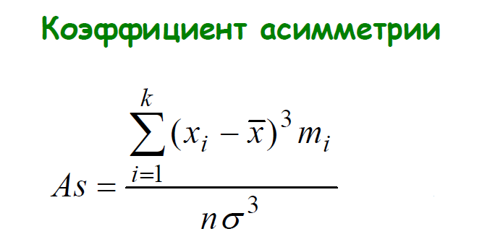
(если распределение симметрично относительно математического ожидания, то его коэффициент асимметрии равен нулю).
